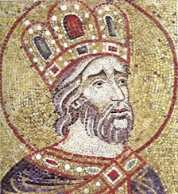
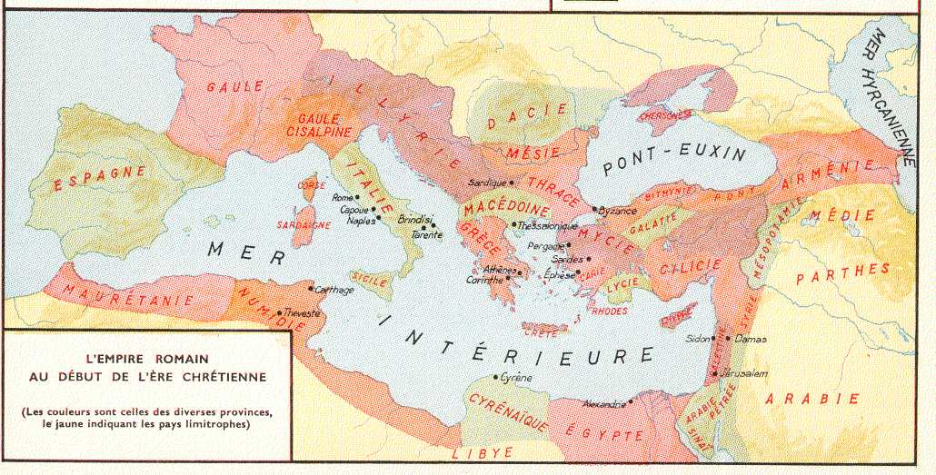
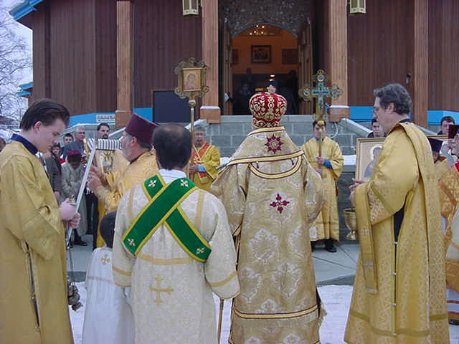
Mais dès que le roi Constantin est devenu empereur des Romains, il a protégé les chrétiens en interdisant qu’on les persécute. Puis, s’étant fait ainsi l’ami des chrétiens, il a ordonné que la religion chrétienne soit LA religion de l’empire. Et l’empire, ce n’est pas rien : regarde la carte.
Du coup, nous avons pu construire des églises devant tout le monde. Et chanter des prières dans les rues, quand nous allions à l’église (mon âme bénit le Seigneur, Tu es béni, Seigneur...) Mais alors, comment faire pour offrir sa vie à Dieu, puisque nous, les chrétiens, sommes devenus maintenant les premiers dans l’empire ?

